ŠVIetimo valdymo informacinė sistema
Profesinio mokymosi veiklos savianalizės rodiklių ataskaitos ir formos naudotojo vadovas
ŠVIS
Versija 1.1
Turinys
1 Prisijungimas 3
1.1 ŠVIS kalbos pasikeitimas 3
2 PM savianalizės ataskaita ir pildymo forma 4
2.1 Kaip rasti savianalizės ataskaita? 4
2.1 Kaip rasti savianalizės pildymo formą? 5
2.2 PM veiklos savianalizės rodiklių ataskaita 5
2.3 PM veiklos savianalizės ataskaitos pildymo forma 8
3 Duomenų modeliai susiję su pildymo forma 10
3.1 Duomenų modelio šaka „PM rodikliai“ 10
4 Darbas savarankiškai su ŠVIS ataskaita 11
4.1 Ataskaitos kūrimas 11

Prisijungimas
Norint prisijungti į ŠVIS, reikia naudoti elektroninius valdžios vartus ir turėti naudotoją, kurį sukuria NŠA per duomenų teikimo formas.
Prisijungimo nuoroda: https://rsvis3.emokykla.lt/cognos/bi/
Prisijungti kaip ŠVIS naudotojas:
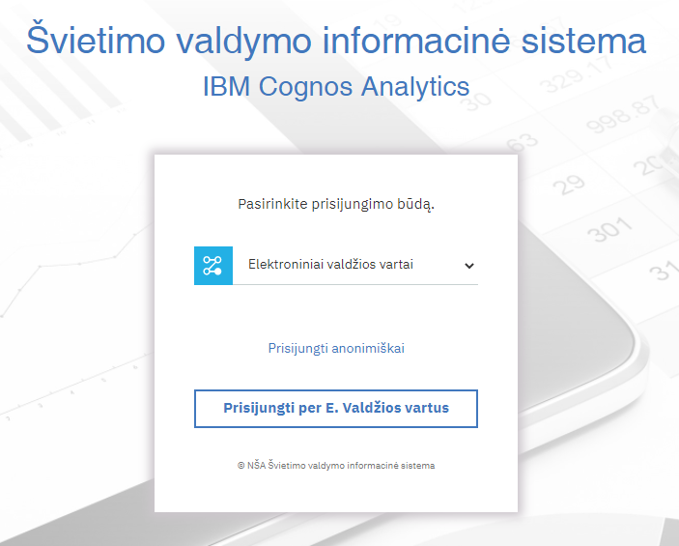

ŠVIS kalbos pasikeitimas
Jeigu prisijungėte ir sistemos kalba yra ne lietuvių, tai galima ją pasikeisti per Mano nustatymai:
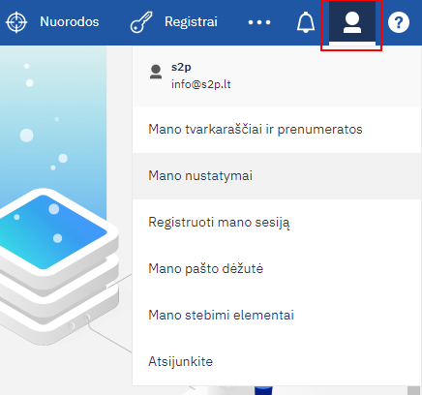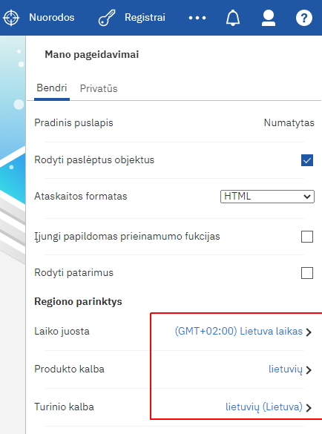
Galima pakeisti ir turinio kalbą į lietuvių, tada ataskaitose, datos ir skaičiai bus atvaizduojami pagal lietuvių kalbos taisykles.

PM savianalizės ataskaita ir pildymo forma
Savianalizės ataskaita – svarbus vidinės kokybės užtikrinimo sistemos dokumentas, kuriame, pagal nustatytus rodiklius, Teikėjas savarankiškai aprašo vykdomos veiklos įsivertinimą. Uždaviniui įgyvendinti sukurta profesinio mokymo įstaigos savianalizės forma prie ŠVIS duomenų teikimo, kad mokykloms būtų vieta, kur jie galėtų susisteminti savo informaciją ir po to lengvai ištraukti supildytų duomenų ataskaitą vertintojams.

Kaip rasti savianalizės ataskaita?
Prisijungus prie IBM Cognos Analytics, norint peržiūrėti PM veiklos savianalizės rodiklių ataskaitą, pasirenkame „ŠVIS turinys“ → „Bendroji informacija“ → „PM rodikliai“ → „PM veiklos savianalizės rodiklių ataskaita“.
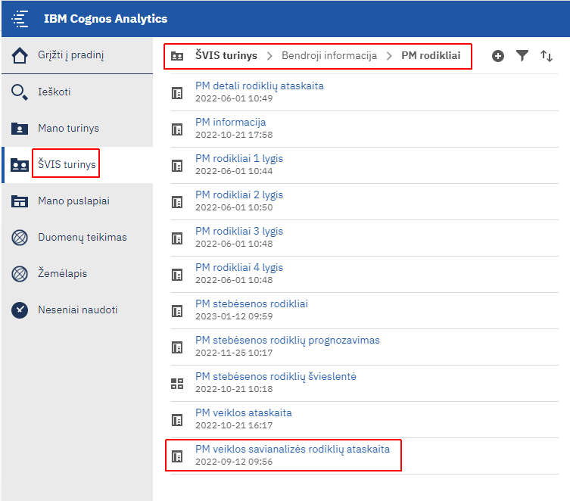
Taip pat dėl patogumo nuoroda sukurta per PM informacijos langą:
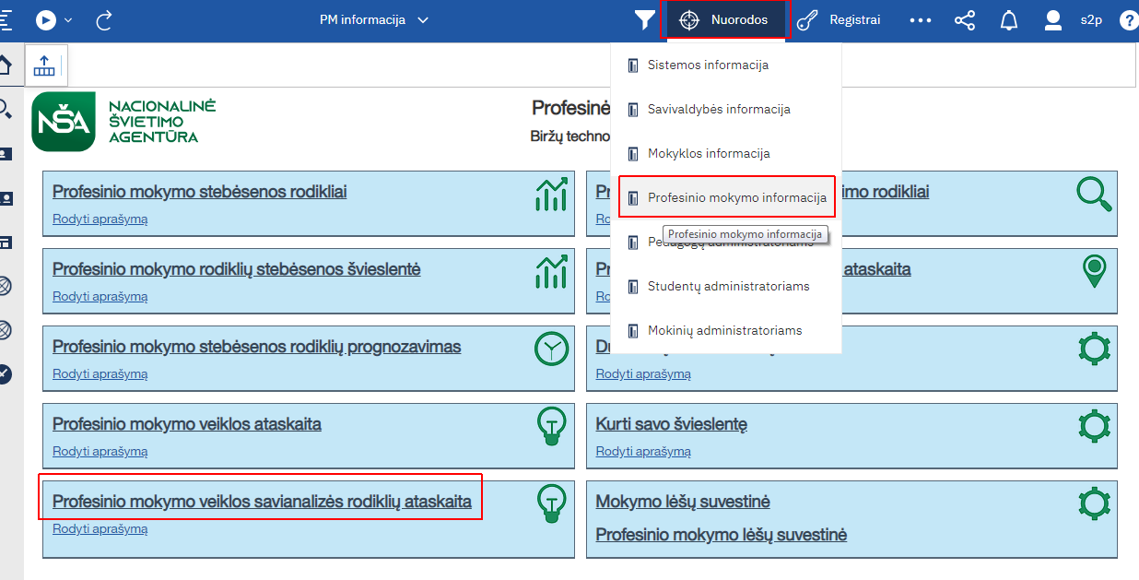

Kaip rasti savianalizės pildymo formą?
Prisijungus prie IBM Cognos Analytics duomenų teikimo aplinkos, galima pildyti PM veiklos savianalizės rodiklių formą. Pasirenkame „Duomenų teikimas“ ir radę „Profesinio mokymo įstaigos savianalizės forma“ paspaudę ant mokymosi įstaigos bus atidaryta forma.
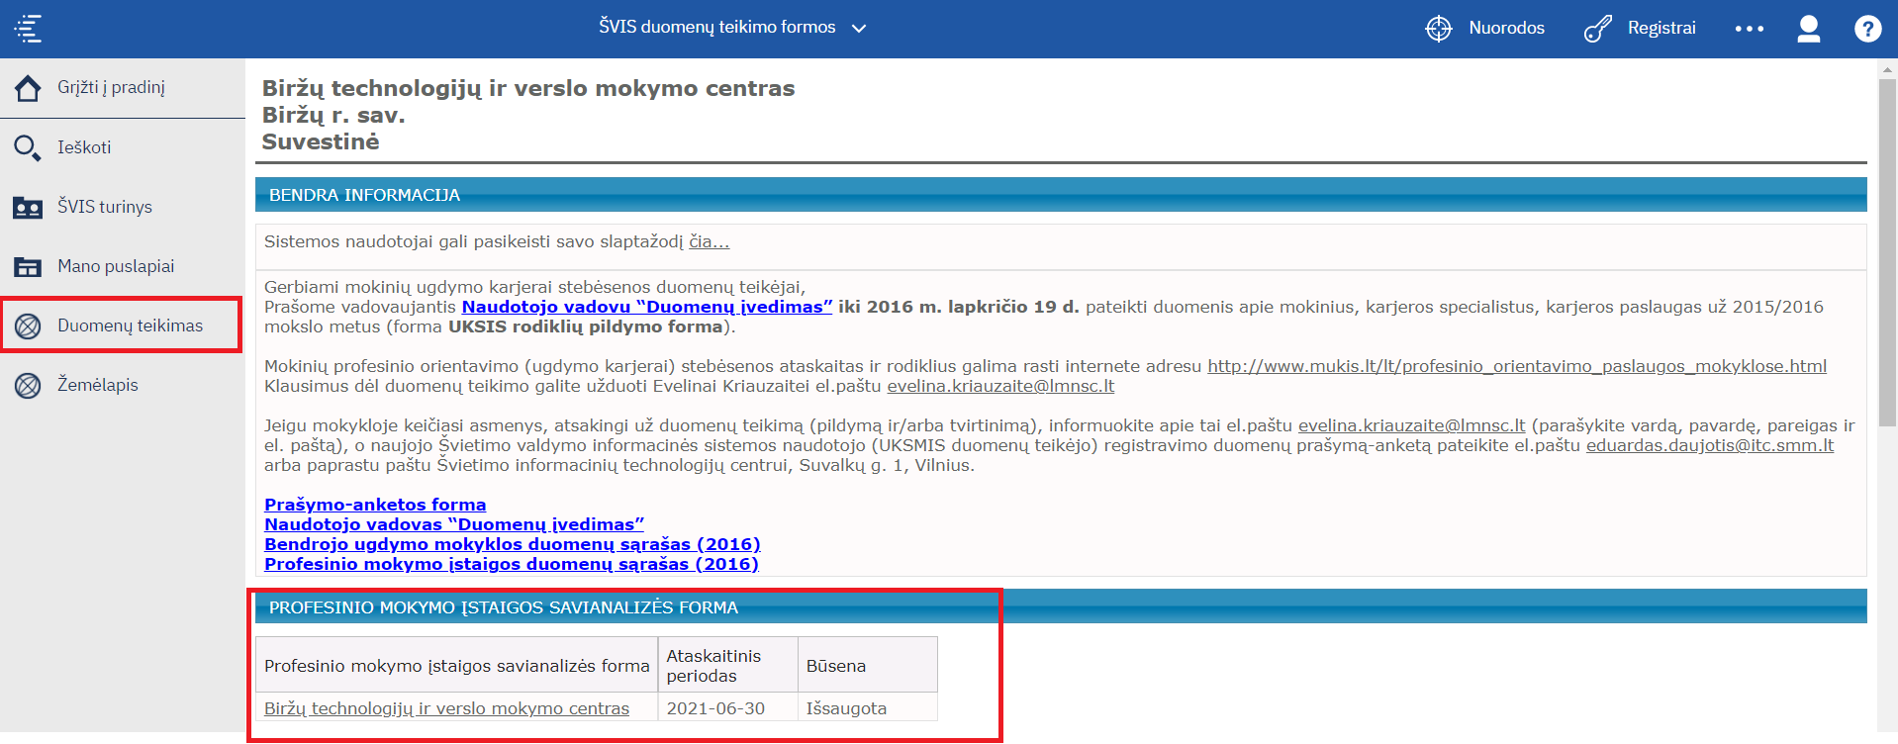

PM veiklos savianalizės rodiklių ataskaita
Pasirinkus peržiūrėti ataskaitą, atvaizduojamas pagrindinis langas su filtrais:
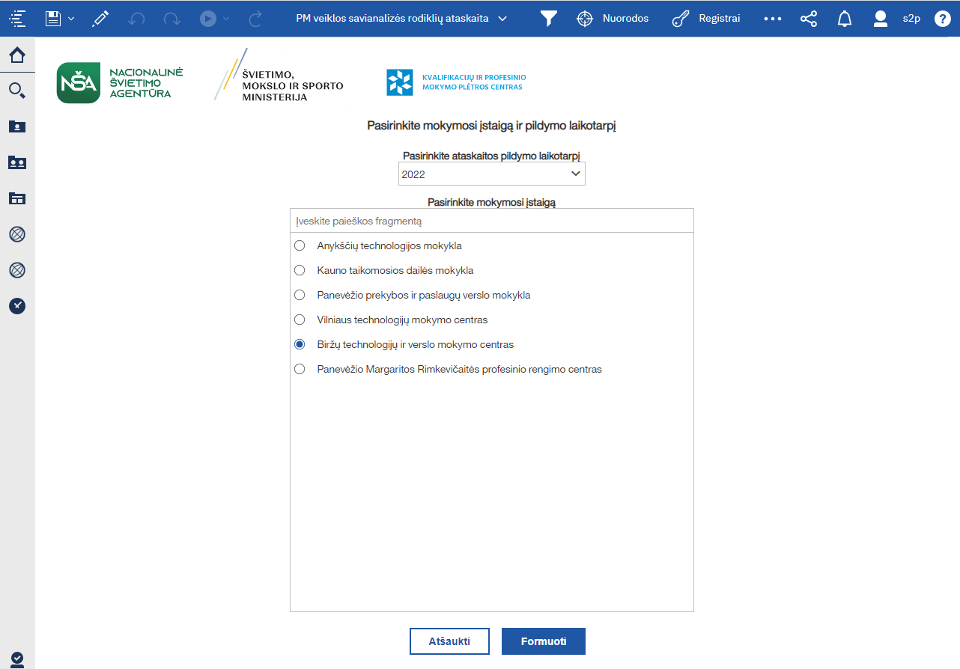

Pasirinkus mokymosi įstaigą, atvaizduojamas langas su skirtukais ir atitinkama informacija:
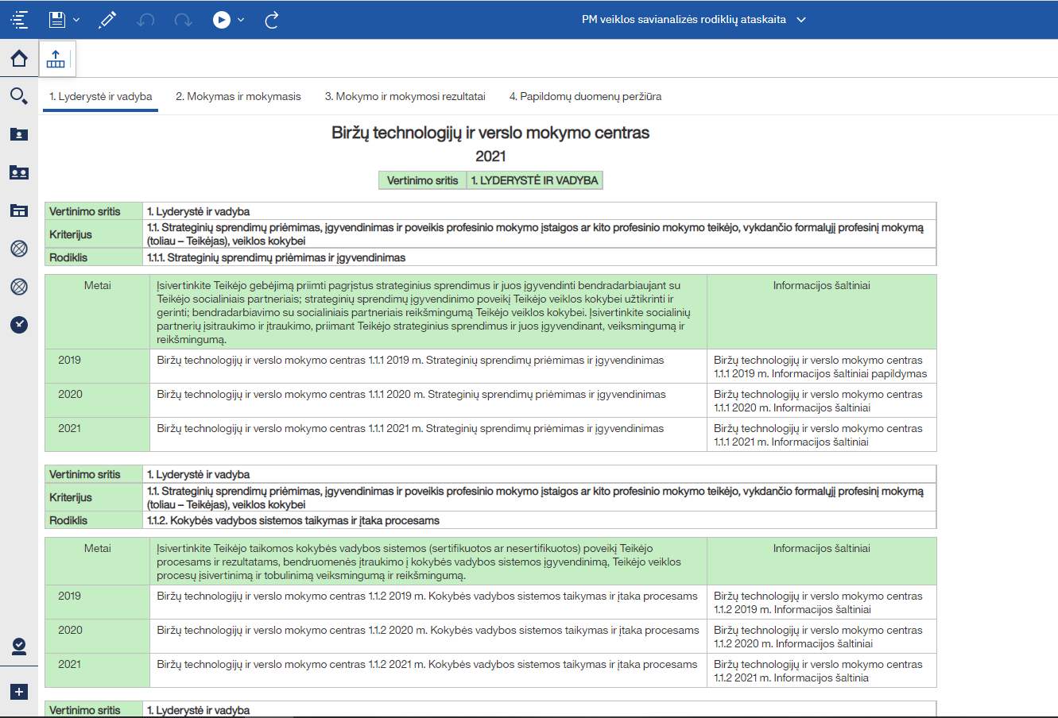

Ataskaitos skirtukai yra:
- Lyderystė ir vadyba;
- Mokymas ir mokymasis;
- Mokymo ir mokymosi rezultatai;
- Papildomų duomenų peržiūra.

Kitas būdas peržiūrėti ataskaitą yra PDF formatu:
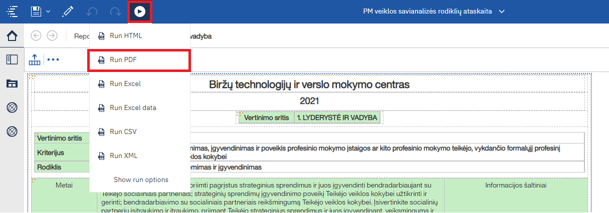
Ataskaitos vaizdas PDF formatu:
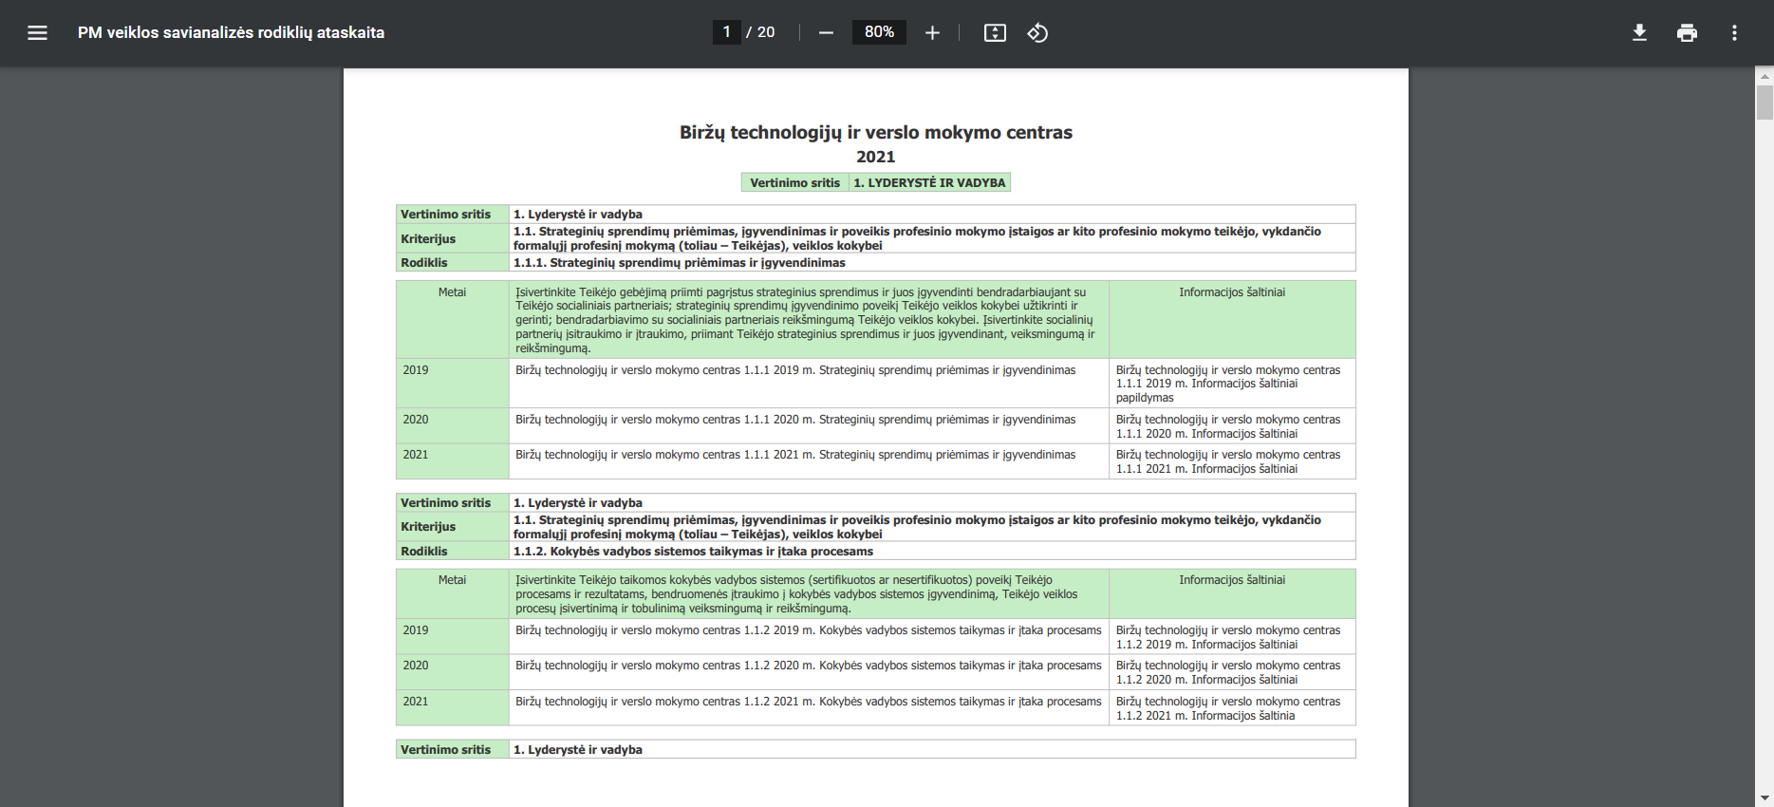

Jeigu lentelės žalios spalvos, tai duomenys ateina iš pildymo formos, bet jeigu lentelės yra melsvos spalvos, tai duomenys išskaičiuoti iš detalių registrų duomenų, kurie gali keistis, todėl padaryta galimybė išeksportuoti duomenis į PDF arba Excel, kad tam tikram momentui galima būtų užfiksuoti reikiamus duomenis ir teikti vertintojui.
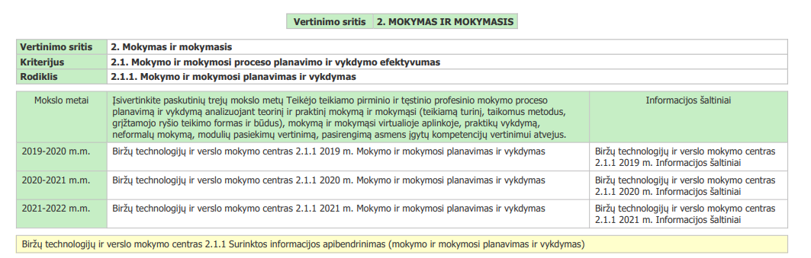
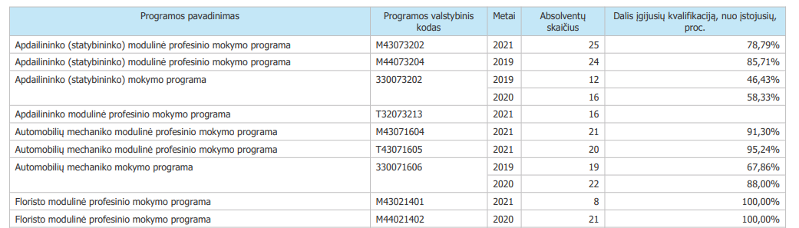

PM veiklos savianalizės ataskaitos pildymo forma
Pasirinkus pildyti ataskaitos formą, atvaizduojamas pagrindinis langas:
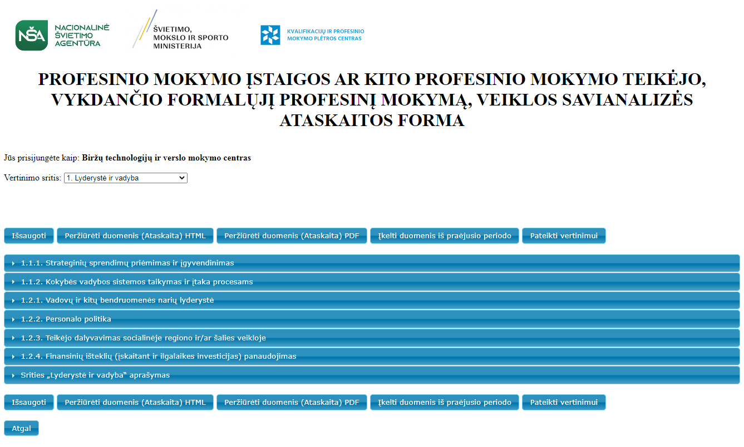
Formoje galima pasirinkti, kuri vertinimo sritis bus pildoma ir pagal tai atitinkamai bus atvaizduojami punktai:
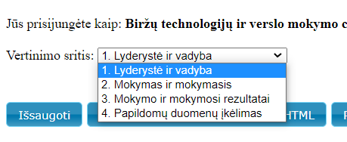
Užpildžius ar pakeitus, kokią nors informaciją galima atlikti tokius veiksmus:
- Išsaugoti – išsaugoti formą, rekomenduojama dažniau, nes ŠVIS sesija tęsiasi apie 20-30 min.
- Peržiūrėti duomenis HTML arba PDF – bus atidaroma prieš tai nurodyta ŠVIS ataskaita perduodant įstaigos parametrą.
- Įkelti duomenis iš praėjusio periodo – galima įsikelti jau praeitos savianalizės duomenis į atitinkamus metus ir tik papildyti, kad nereikėtų pildyti iš naujo už ankstesnius metus.
- Pateikti vertinimui – duomenys bus patvirtinti ir jų koreguoti nebus galima, nebent atšauks patvirtinimą ŠVIS administratorius.
Praskleidus punktus galima pildyti arba keisti pateiktą informaciją paspaudus ant tekstinio lauko:
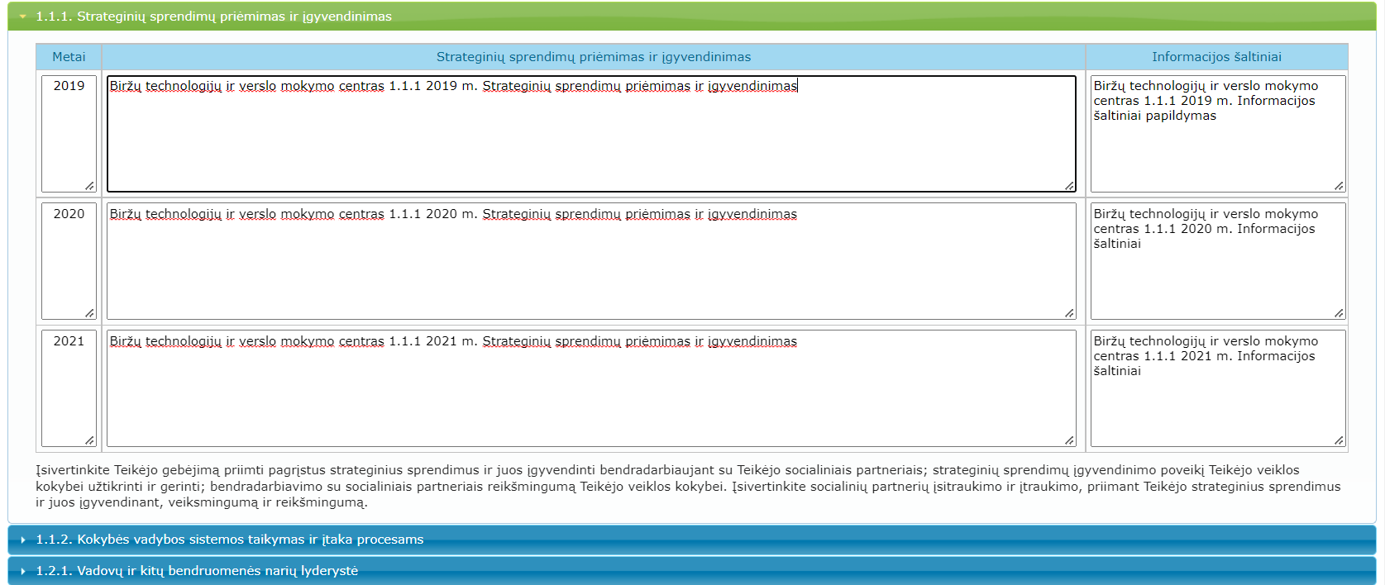
Taip pat, pakeitus vertinimo sritį į „Papildomų duomenų įkėlimas“ galima įkelti pasirinktą failą:
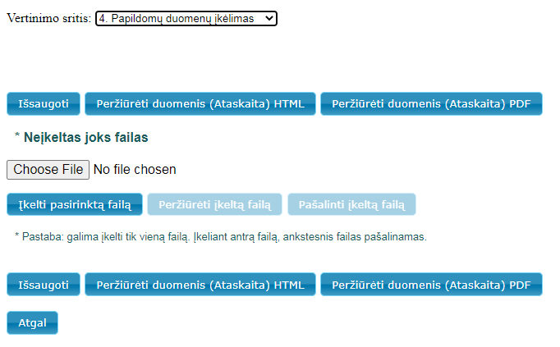
Atlikus pakeitimus ar užpildžius naujai informaciją, galima pereiti į peržiūrą anksčiau aprašytos ataskaitos.
Pastaba: Forma yra didelė ir gali būti, kad ilgai pildoma, todėl gali baigti prisijungimo sesijos laikas, rekomenduojama dažniau išsaugoti informaciją arba tekstus rašyti savo kompiuteryje, o po to perkelti į formą, kad netyčia neprarasti duomenų.

Duomenų modeliai susiję su pildymo forma
Ataskaitų ar kitokio turinio kūrimui yra naudojami duomenų modeliai. Duomenų modeliuose yra aprašyti ryšiai tarp skirtingų duomenų bazių lentelių, taip pat modelyje duomenys pagal savo turinį gali būti išskaidyti į skirtingas skiltis, gali būti atliekami papildomi skaičiavimai bei duomenų laukams ar skiltims suteikti pavadinimai. Kairiuoju pelės klavišu paspaudus ant bent kurios iš modelio šakų, galima ją praskleisti ir pamatyti kokie rodikliai įeina į tą šaką.

Duomenų modelio šaka „PM rodikliai“
Duomenų modelio šakoje „PM rodikliai“ yra pateikti duomenys ir apie savianalizės rodiklius:
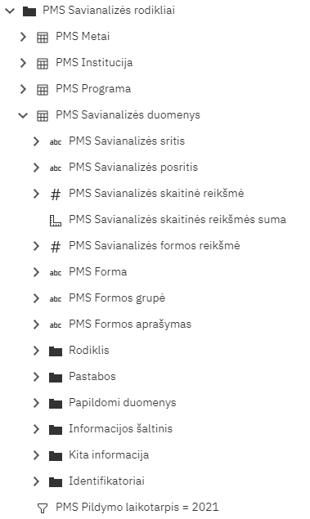
Modelis leidžia peržiūrėti ir dimensijos/duomens reikšmes:
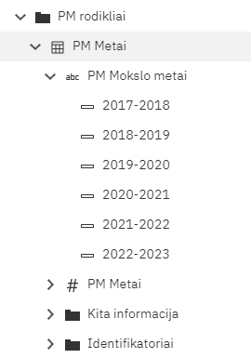

Darbas savarankiškai su ŠVIS ataskaita
Paprastai ataskaita atsidaro peržiūros rėžime. Viršuje atsiranda įrankių juosta kurios pagalba galima tvarkyti ataskaitą:

- Paspaudus pieštuko ikoną, ataskaita pereina į redagavimo rėžimą ir ją galima redaguoti.
- Paspaudus diskelį ataskaita bus išsaugota.
- Paspaudus trikampio ženklą galima pasirinkti, kokiu formatu pateikti ataskaitą.

Ataskaitos kūrimas
Pasirinkus kurti savo ataskaitą, atsidaro toks langas:
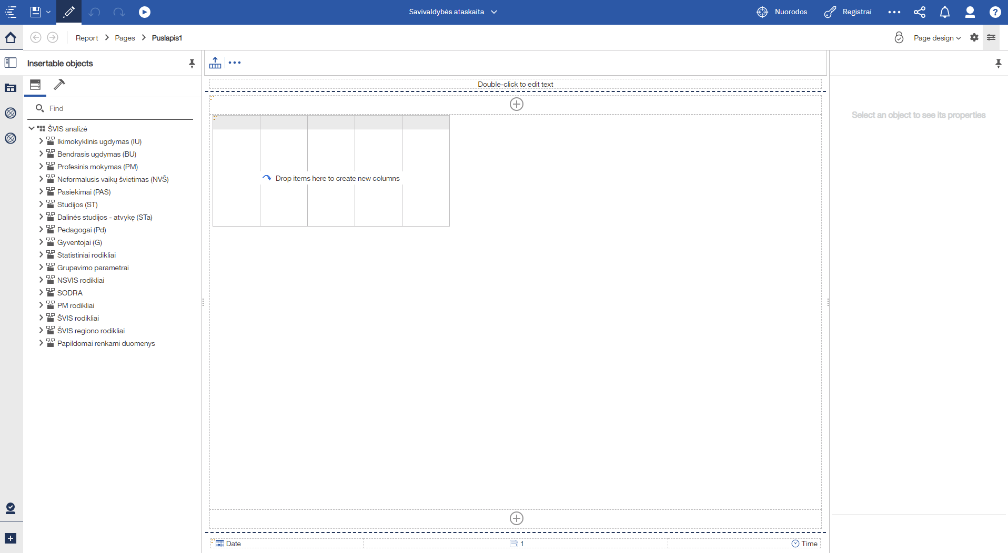
Kaip kurti ŠVIS ataskaitas arba švieslentes galima peržiūrėti per tam skirtą Mokymo medžiagą: NSA-SVIS Mokymų medžiaga.pdf

